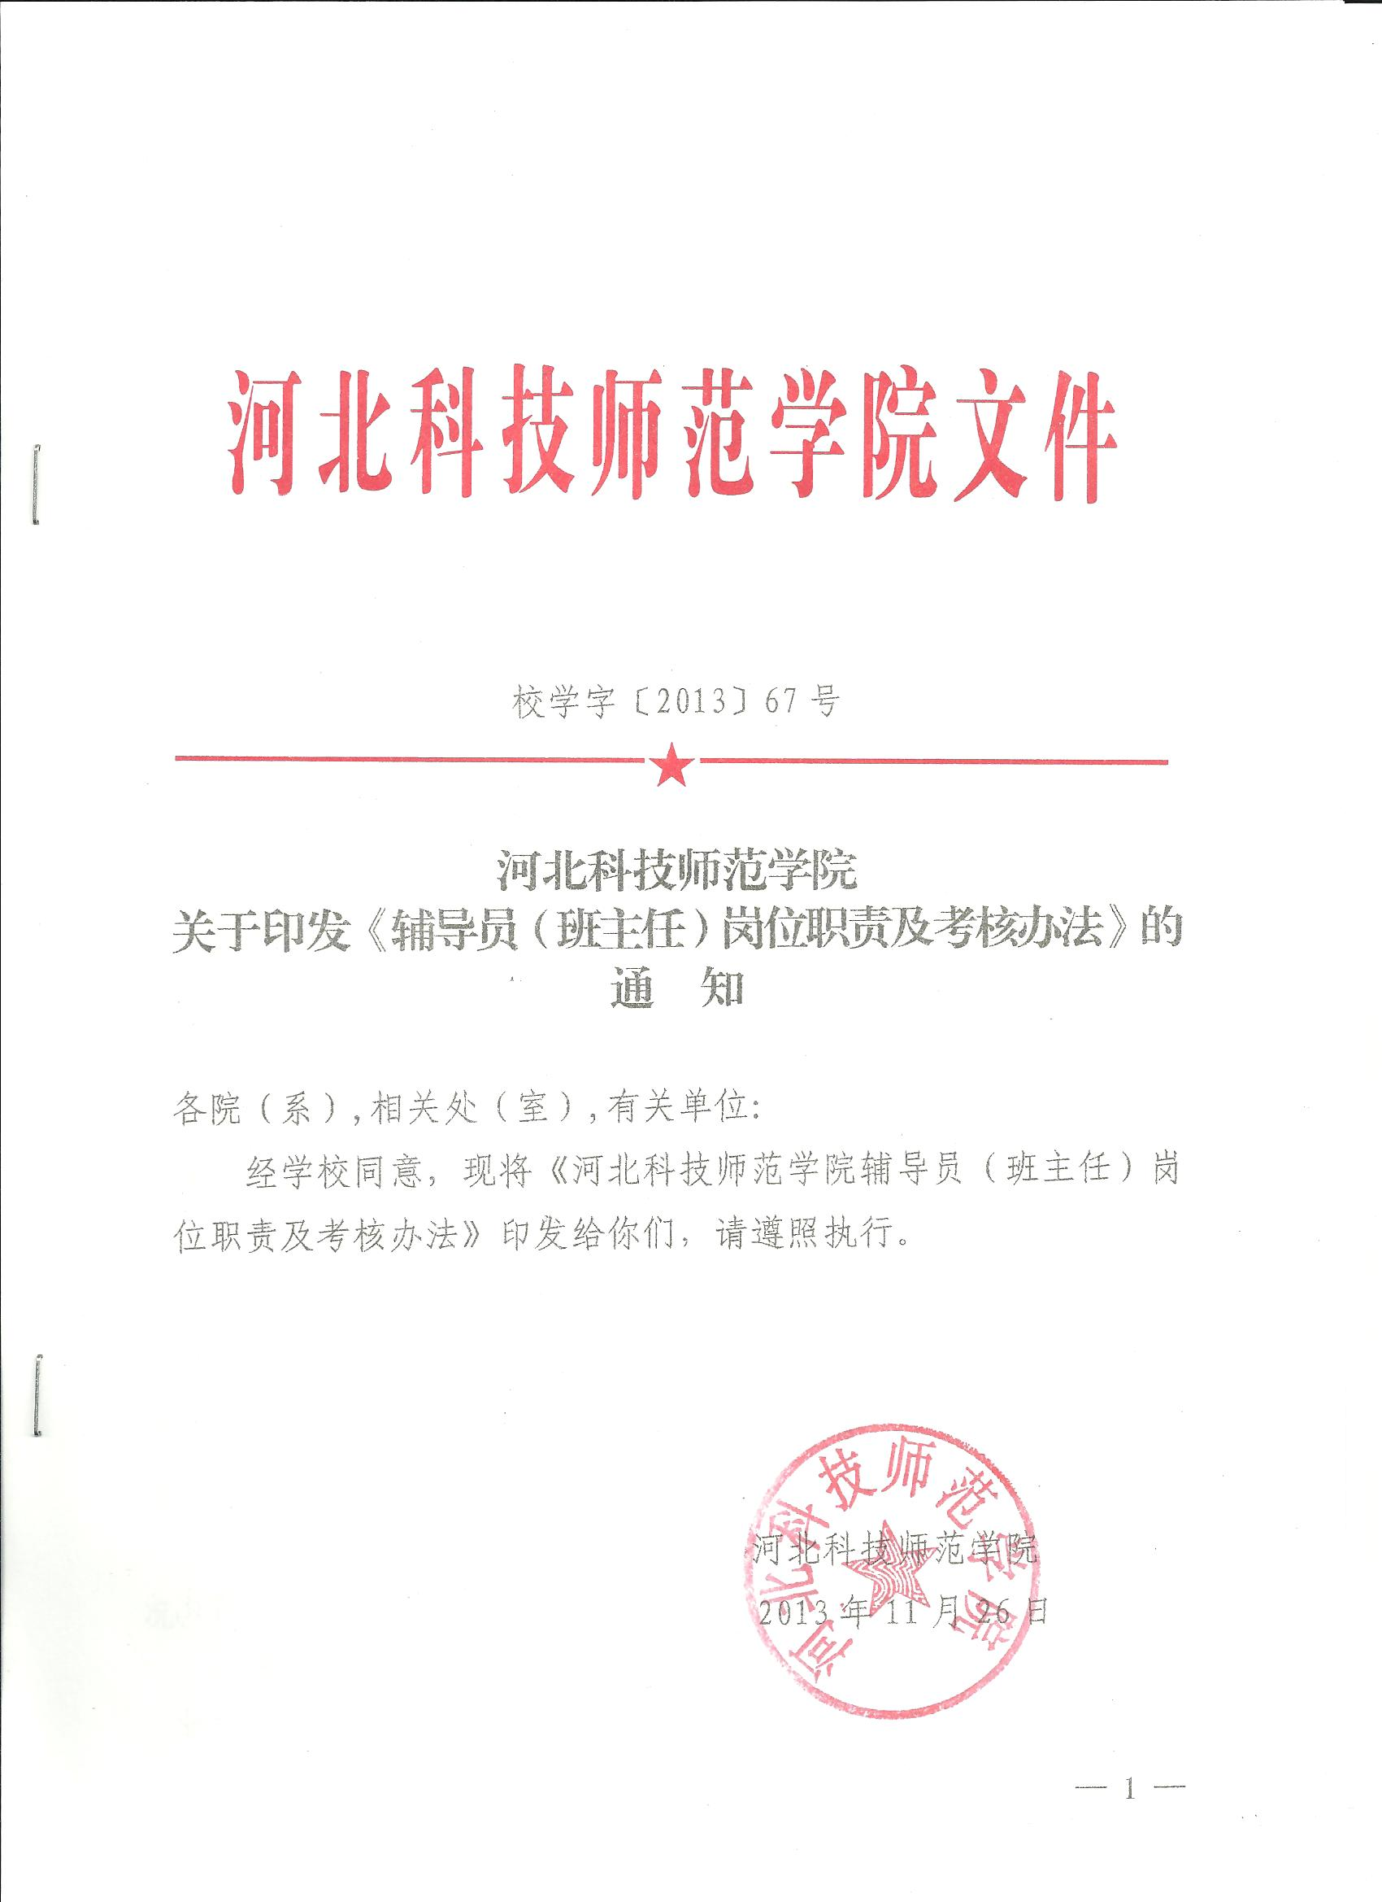
河北科技师范学院
辅导员（班主任）岗位职责及考核办法

第一章 总 则
第一条 为深入贯彻落实教育部《普通高等学校辅导员队伍建设规定》（教育部第24号令）、河北省《关于加强高等学校辅导员、班主任队伍建设的实施意见》（冀教政体〔2007〕65号）和《河北科技师范学院辅导员（班主任）工作管理办法》（院学字〔2008〕39号）等文件精神，切实加强我校辅导员（班主任）队伍建设，不断提升我校大学生教育管理工作科学化水平，制定本办法。
第二章 岗位职责
第二条 学习职责。努力提高自身素质是辅导员（班主任）的重要职责，要主动学习和掌握大学生思想政治教育工作的理论知识，不断提高工作技能和水平。
（一）加强业务学习、理论学习，不断提升个人认知水平。
1.积极主动学习与辅导员工作、学生工作相关的法律法规和政策文件，掌握学生工作有关政策的基本内容和相关规定；
2.加强思想政治教育、教育学、心理学、管理学等理论知识的学习，提高理论素养。积极参加心理咨询师、职业指导师的培训考核；
3.关注社会热点、焦点问题，努力提高对社会复杂问题的科学认知水平，提高大学生思想引领能力；
4.对所带班级的培养方案、就业、考研方向等方面内容有比较全面、深入的了解，能够给学生提供有针对性的指导帮助；
5.积极提高个人学历、学位层次，努力成为学生工作的专业性人才。
（二）积极参加学生工作相关培训和有关会议，不断提升个人工作水平。
1.积极参加学校、院（系）组织的学生工作相关培训，提高理论修养和思想内涵;按学校要求参加上级部门组织的培训、交流、考察和进修。
2.新上岗辅导员必须遵照学校安排参加省教育厅组织的辅导员岗前培训班，并通过相关考核、考试。
3.积极参加各级各类辅导员（班主任）或学生工作人员的相关比赛，努力提高工作技能。
第三条 熟知班情职责。熟悉班级学生情况是做好学生教育管理工作的前提。辅导员（班主任）要准确掌握班情，增强主动教育意识，提高教育效果。
（一）熟练掌握所带班级每名学生的个人基本信息和家庭、宿舍、学习、生活等方面信息，不断完善学生管理信息档案，及时更新学生数据库相关信息。
（二）经常深入学生之中，及时发现、解决学生学习、生活及心理等方面的问题，不断增进师生感情。
1.每月至少1次深入到学生班级随堂听课（每次1学时以上），了解学生课堂情况；
2.每周至少1次深入学生宿舍，了解学生生活、人际关系和思想动态，督促学生做好宿舍卫生和安全工作，及时发现、排除各种安全隐患；
3.每学期至少1次深入到学生食堂，关心学生饮食与健康情况；
4.加强与班团干部等学生骨干的沟通交流，及时掌握班级同学各类信息。
第四条 班级建设职责。认真做好学生日常思想政治教育及服务育人工作，加强学生班级建设和管理。
（一）确定班级建设目标。结合学生专业培养方案、专业特点、社会人才需求等情况，制定班级建设方案和发展规划。每学年、每学期要有具体工作计划和总结。
（二）加强学生干部队伍建设。学生干部是做好学生教育管理工作的重要力量，要选拔好、培养好、使用好。
1.选拔班团干部时要坚持公开、公平、公正和民主集中的原则，确保选拔出的班团干部有热情、有能力、有威信，要及时调整不称职的班团干部，确保班团干部始终保持先进性；
2.有计划、有针对性的锻炼、培养班团干部的工作能力、责任意识、服务水平和协作精神。至少每两周召开一次班团干部会议，及时指导其开展工作，不断提升其自我教育、自我管理、自我服务能力，促使其成为班级建设的重要力量。
3.帮助班团干部处理好班级工作与专业学习的关系。
（三）加强班风学风建设。培养严谨求实、勤奋好学的学风，努力形成团结向上、积极进取的班风。
1.帮助学生明确学习目的、端正学习态度、激发学习热情、培养学习兴趣、提高学习能力，帮助学生掌握大学学习规律和方法；
2.采取有效措施，提高学生上课出勤率，积极做好学生学业预警工作，帮助后进学生提高学习成绩，顺利完成学业。
（四）加强班级制度建设。指导班团干部建立健全班级规章制度，把班级全部活动纳入制度体系的框架内。
（五）做好学生教育工作。至少每两周召开一次班会，加强与学生的沟通与交流。主动学习和掌握大学生思想政治教育方面的理论与方法，遵循大学生思想政治教育规律，提高教育效果。
1.加强学生教育，实现思想引领。围绕学生成长成才做好世界观、人生观和价值观教育，将“三观”教育与学程不同阶段的主要目标任务结合起来，与职业理想教育、职业生涯规划结合起来;
2.每学期开学初至少召开一次主题班会，布置新学期工作；新生班辅导员（班主任）要在新生入学后及时开展好入学教育和适应性主题教育活动；
3.围绕寒暑假、法定节假日、公休日、四季变换、特殊时期、特定活动召开学生安全教育主题班会，并确保教育及时到位；围绕重大事件、重大节日、敏感时期、重要时段开展爱国爱党教育主题班会；
4.围绕行为养成开展规章制度教育和文明养成教育主题班会；
5.围绕各种考试召开诚信教育主题班会、做好严肃考风考纪等相关工作；毕业班辅导员（班主任）要围绕学生就业做好就业指导工作；
6.针对班级存在问题及时召开专题班会。
（六）做好班级日常事务管理
1.辅导员（班主任）要积极贯彻落实学校、院（系）相关工作部署；
2.认真做好学生综合测评、奖助学金评定、三好学生和优秀学生干部评审等各级各类评先评优工作。加强受助学生的感恩教育、爱国教育，培养学生自强自立精神，教育他们努力完成学业，报效祖国；
3.关心、爱护所带班级全体学生，向学生普及心理健康知识，经常找学生谈心，了解、排查学生问题。每学期至少与班级所有学生单独谈话或小范围座谈一次。深入做好特殊关爱对象工作，积极采取有效措施预防和处理各类突发事件，维护校园安全稳定；
4.支持并指导班级党团活动，做好优秀团员推优、入党积极分子的培养工作和党员教育工作，发挥其先锋模范作用；
5.加强对班级文体、科技活动的组织与指导工作，做好安全预案，提高活动质量，强化思想引领，全面提升学生综合素质；
6.积极做好学生职业生涯规划工作，向学生普及职业发展、生涯规划知识，帮助学生树立正确的就业观，为学生提供高效优质的就业指导和服务；
7.加强学生宿舍文化建设，帮助营造宜居、宜学、宜乐的宿舍环境，负责校园内学生不文明行为的检查监督，促进学生文明养成，共同营造和谐、文明的校园氛围；
8.加强班费管理，做到班费来源合规合理，使用公开透明，账款分离、账目清楚；
9.加强与学生家长的联系。通过电话、短信、电子邮件、信件等方式，每学期至少与每名学生家长联系一次，对学生在校期间发生的重大事件，应及时通知家长，并请家长协助做好学生的日常教育督促工作。寒暑假期间，及时将学生的学习成绩和操行评语、下学期开学日期、缴费情况等事项告知学生家长；
10.努力拓展工作途径，注重运用网络等工作载体，加强与学生的沟通交流，不断提高工作的针对性和实效性，增强工作的吸引力和感染力；
11.因故不再担任所带班级的辅导员（班主任）职务时，应与接任的辅导员（班主任）做好相关材料、物品及班费的交接工作，向接任的辅导员（班主任）详细介绍班级整体情况和个别同学特殊情况；
12.及时、详细、规范填写工作日志，做到班级工作记录清晰、材料详实、存档完整规范；
13.定期开展相关工作的调查研究，分析工作对象和工作条件的变化，及时调整工作思路和方法；
14.积极承担形势与政策教育、心理辅导、就业指导、职业生涯规划、党课、团课等课程的教学及相关科研工作，不断提高专业素养，提升科学研究水平；
15.积极督促学生加强体育锻炼，按要求参加早操晨练和阳光体育运动。
第五条 例会职责。坚持例会制度，建立良好沟通机制，确保信息畅通。
各院（系）学生工作主管领导、学工办主任、团委（总支）书记按要求参加学校学生工作相关会议，及时将会议精神向院（系）领导汇报，向辅导员（班主任）传达并贯彻落实；
各院（系）学生工作主管领导至少每月召集一次全体辅导员（班主任）工作会议，了解学生思想动态，研究部署重点工作。定期召开学生座谈会，听取学生对学校、院（系）学生教育管理工作意见，了解学生思想动态和他们所关心的问题，并及时做好相应工作；
学工办主任至少每两周召集一次辅导员（班主任）例会，总结前期已经完成的工作，对当前正在进行的工作和即将开展的工作进行布置。
第六条 权限。工作权限是辅导员（班主任）对班级进行有效管理的重要保障，也是界定职务行为的重要标准。
（一）有权根据相关政策、法规对班级、学生进行教育管理，但应该按照辅导员（班主任）职责开展工作，无权带领或指使学生参加、从事与学校教育教学活动无关的任何活动；
（二）学生请假必须先经辅导员（班主任）批准，然后再经其他领导审批。辅导员（班主任）有权单独批准学生2天以内的假期。
学生因故离校，辅导员（班主任）要督促其认真履行请假手续，并报院（系）学工办备案；在批准学生请假前，辅导员（班主任）应与学生家长或其监护人沟通核实相关情况。
（三）一般情况下，辅导员（班主任）要逐级汇报情况，在特殊、紧急情况下，有权越级汇报；
（四）在正常工作时间内，不鼓励专职辅导员过多承担公共课、专业课、选修课等授课任务（就业指导、职业生涯课程除外），如从事有关课程的教学活动，必须由院（系）学生工作主管领导批准，原则上不得参加跨校区教学，每学期授课任务不应超过40学时。
第三章 考 核
第七条 辅导员（班主任）队伍实行党委学生工作部、学生处和二级院（系）双重管理体制。
党委学生工作部、学生处和各院（系）根据本办法对辅导员（班主任）进行管理和考核。各院（系）成立辅导员（班主任）考核工作小组，按照学校统一安排具体组织实施考核工作。每学年考核一次，并将考核结果报党委学生工作部、学生处备案。
第八条 辅导员（班主任）考核采用定性考核与定量考核相结合、平时考核与学年考核相结合、考核工作小组评价与学生评议相结合的考核办法。
第九条 辅导员（班主任）的考核结果分为优秀、合格、不合格三个等次（其中优秀部分不超过本院（系）辅导员（班主任）总数的30%）。考核结果优秀的辅导员（班主任）授予学生工作先进工作者荣誉称号，并予以表彰和奖励。
第十条 考核结果使用:
（一）考核结果可作为辅导员（班主任）补贴分配的直接依据，根据考核结果，上下浮动，优劳优酬；
（二）考核结果将作为辅导员行政职级晋升、职称评审、选拔推荐、岗位调整的直接依据；
（三）考核结果为“不合格”的辅导员（班主任），院（系）要帮助查找原因、督促提高。连续两年考核结果为不合格的班主任，不再担任班主任职务；连续两年考核结果为不合格的辅导员，由相关院（系）报学校人事处调整其至适合的工作岗位。
第四章 附 则
第十一条 本办法自印发之日起施行，与原《河北科技师范学院辅导员（班主任）工作管理办法》（院学字〔2008〕39号）相关内容不一致的以本办法为准。
第十二条 本办法由学生处负责解释。

河北科技师范学院校长办公室 2013年11月26日印发

